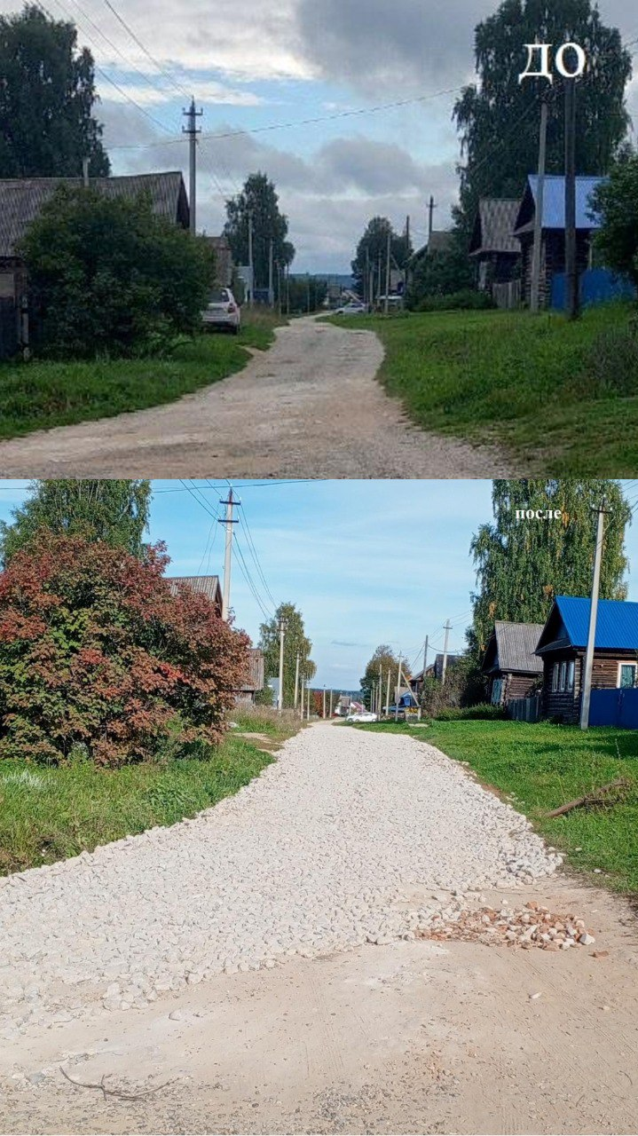

В селе Кекоран по улице Заречная завершились работы по программе "Самообложение граждан". Жители этой улицы уже не первый год участвуют в данной программе, показывая положительный пример. Всего по этой улице уже отремонтировано около 400 метров дорожного полотна.